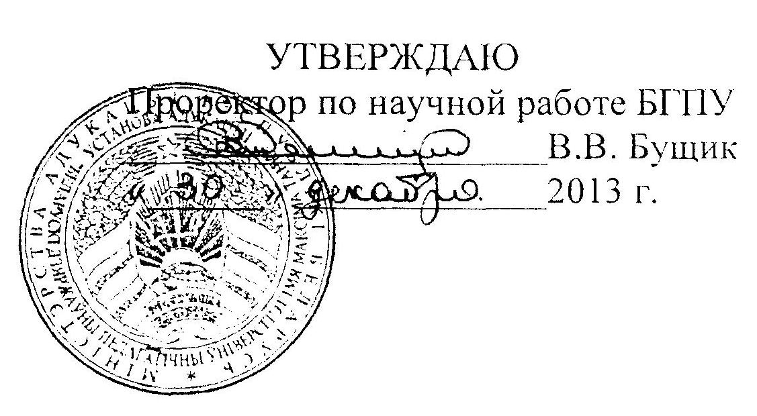
АКТ
о внедрении результатов НИР
Настоящий акт составлен об использовании в учебном процессе разработки макетного образца контрольно-диагностических модулей по дисциплине «Методология, теория и методы психологических исследований», выполненной по теме НИР «Научно-методические основы создания и внедрения учебно-методических комплексов с электронными компонентами в сфере психологического сопровождения учебно- воспитательного процесса» в рамках задания 05 «Разработать справочно- информационные, контрольно-диагностические и интерактивные модули электронных учебно-методических комплексов для системы воспитания личности и организации социально-педагогической поддержки и оказания психологической помощи субъектам образовательного процесса» ОНТП «Электронные образовательные ресурсы» (№ ГР 20122554), ВНК № 12-Н «УМК в сфере психологического сопровождения УВП».
Разработка использована в учебном процессе кафедры методологии и методов психологических исследований с декабря 2013 г.
Разработка используется в процессе промежуточных, а также итогового контроля знаний по дисциплине «Методология, теория и методы психологических исследований».
Описание объекта внедрения прилагается и является неотъемлемой частью Акта.
Зав. кафедрой методологии и методов психологических исследований
Сотрудники, использовавшие разработку
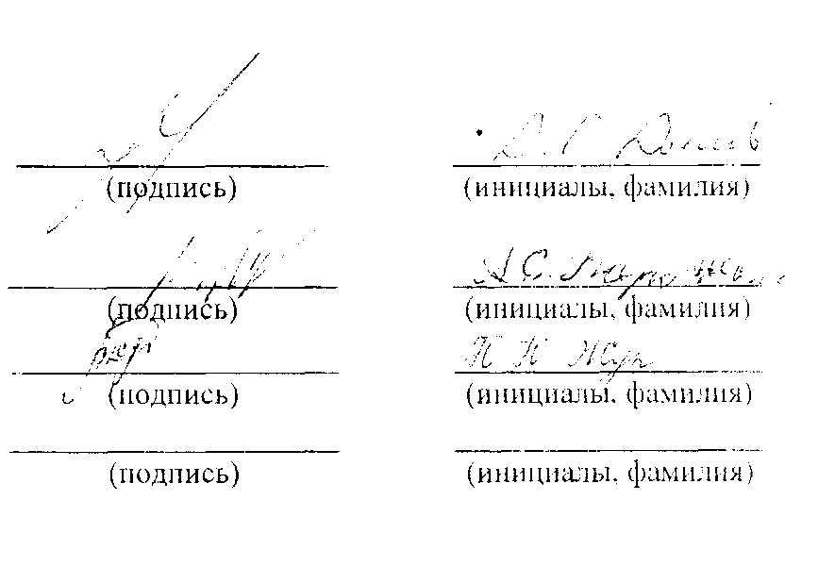
ОПИСАНИЕ ОБЪЕКТА ВНЕДРЕНИЯ
Макетный образец контрольно-диагностических модулей по дисциплине
«Методология, теория и методы психологических исследований»
- Содержание макетного образца контрольно-диагностических модулей включает в себя следующие структурные компоненты: аннотация, контрольно-диагностические модули раздела 1 «Методология научного познания и проблема изучения психики», контрольно-диагностические модули раздела 2 «Классический тип рациональности и психологическая методология», контрольно-диагностические модули раздела 3 «Неклассический тип рациональности и психологическая методология», контрольно-диагностические модули раздела 4 «Постнеклассический тип рациональности и психологическая методология», контрольно- диагностические модули раздела 5 «Фундаментальные методологические проблемы психологического познания», контрольно-диагностические модули раздела 6 «Психологическое исследование: уровни, виды, структура, этические принципы» УМК по дисциплине «Методология, теория и методы психологических исследований», список основной литературы, список- дополнительной литературы, примерный вариант итогового теста. В макетном образце также представлены принципы отбора вопросов и критерии оценки студентов.
Разрабатываемый макет контрольно-диагностических модулей предназначен для студентов высших педагогических учебных заведений, а также для преподавателей, осуществляющих подготовку студентов по дисциплине «Методология, теория и методы психологических исследований».
- Разработчик: кандидат психологических наук, доцент Дьяков Д.Г.
- Преподаватель, использующий разработку: кандидат психологических наук, доцент Дьяков Д.Г., ст.преподаватель Жук Н.Н., преподаватель
Карбалевич А.С.
- Начало использования объекта внедрения - декабрь 2013 г.
- Число студентов пользующихся разработкой - 504 человека.
- Разработка рекомендована к внедрению на факультете психологии в рамках преподавания сотрудниками кафедры методологии и методов психологических исследований соответствующей учебной дисциплины протокол №2 от 13 сентября 2013г.
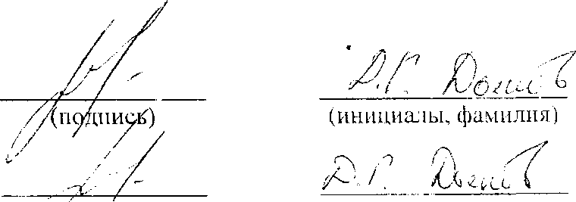
(и н ици ал ы, фам ил и я)
(подпись)
Зав. кафедрой методологии и методов психологических исследований
Разработчик

